Создание макета страницы и верстка

Тег <header> в HTML — это семантический блочный элемент, который описывает «шапку» страницы или отдельного логического раздела.

Атрибуты
Для тега <header> нет специальных атрибутов, но к нему можно применить глобальные атрибуты — общие для всех HTML-элементов. Например: blog.click.ruskillbox.ru
- id — уникальный идентификатор, который может быть использован для связывания с элементом из CSS или JavaScript;
- class — присваивает элементу один или несколько классов CSS для стилизации;
- style — позволяет добавить встроенные стили CSS непосредственно в элемент;
- lang — определяет язык содержимого элемента;
- title — добавляет всплывающую подсказку при наведении курсора на элемент.

Header
Элемент header является как бы вводным элементом, предваряющим основное содержимое. Здесь могут быть заголовки, элементы навигации или какие-либо другие вспомогательные элементы, например, логотип, форма поиска и т.п. Например:
<!DOCTYPE html>
<html>
<head>
<meta charset="utf-8">
<title>Семантическая разметка в HTML5</title>
</head>
<body>
<header>
<h1>Онлайн-магазин телефонов</h1>
<nav>
<ul>
<li><a href="/apple">Apple</a>
<li><a href="/microsoft">Microsoft</a>
<li><a href="/samsung">Samsung</a>
</ul>
</nav>
</header>
<div>
Информация о новинках мобильного мира....
</div>
</body>
</html>
Элемент header нельзя помещать в такие элементы как address, footer или другой header.

Footer
Элемент footer обычно содержит информацию о том, кто автор контента на веб-странице, копирайт, дата публикации, блок ссылок на похожие ресурсы и т.д. Как правило, подобная информация располагается в конце веб-страницы или основного содержимого, однако, footer не имеет четкой привязки к позиции и может использоваться в различных местах веб-страницы.
Здесь определен футер для всей веб-страницы. В него помещена ссылка на лицензионное соглашение использования сервисом и информация о копирайте.
Футер необязательно должен быть определен для всей страницы. Это может быть и отдельная секция контента:
<!DOCTYPE html>
<html>
<head>
<meta charset="utf-8">
<title>Семантическая разметка в HTML5</title>
</head>
<body>
<section>
<h1>Последние статьи</h1>
<article>
<h2>Анонс Samsung Galaxy S7</h2>
<p>Состоялся выход нового флагмана от компании Samsung Galaxy S7..</p>
<footer>
Дата публикации: <time datetime="2016-03-16T15:16-00:00">16.03.2016 15:16</TIME>
</footer>
</article>
<article>
<h2>Скидки на Microsoft Lumia 950</h2>
<p>С 1 марта Microsoft Lumia 950 стоит на 10 000 рублей дешевле</p>
<footer>
Дата <time datetime="2016-03-01T14:36-00:00">01.03.2016 14:36</TIME>
</footer>
</article>
</section>
</body>
</html>
Элемент footer не следует помещать в такие элементы как address, header или другой footer.
Address
Элемент address предназначен для отображения контактной информации, которая связана с ближайшим элементом article или body. Нередко данный элемент размещается в футере:
<footer>
<address>
Контакты <a href="mailto:js@example.com">Том Смит</a>.
</address>
<p>© copyright 2016 Example Corp.</p>
</footer>

aside
Элемент aside представляет содержимое, которое косвенно связано с остальным контентом веб-станицы и которое может рассматриваться независимо от него. Данный элемент можно использовать, например, для сайдбаров, для рекламных блоков, блоков навигационных элементов, различных плагинов типа твиттера или фейсбука и т.д.
<!DOCTYPE html>
<html>
<head>
<meta charset="utf-8">
<title>Семантическая разметка в HTML5</title>
</head>
<body>
<aside style="float:right; width:200px;">
<h2>Скидки на Microsoft Lumia 950</h2>
<p>Только до 31 марта смартфон Microsoft Lumia 950 стоит на 10 000 рублей дешевле. В подарок вы получите бесплатный чупа-чупс. <a href="buy/id=3">Купить</a></p>
</aside>
<article>
<h2>Релиз Samsung Galaxy S7</h2>
<p>Состоялcя выход нового флагмана от компании Samsung Galaxt S7. Вместе с новым флагманом компания Samsung представила новый шлем виртуальной реальности Gear VR...</p>
</article>
</body>
</html>
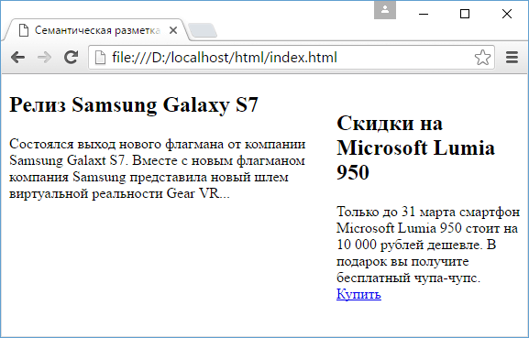
Здесь содержимое блока aside довольно косвенно связано с основным контентом из элемента article. Поэтому все это содержимое мы можем поместить в aside.

Элемент main
Элемент main представляет основное содержимое веб-страницы. Он представляет уникальный контент, в который не следует включать повторяющиеся на разных веб-страницах элементы сайдбаров, навигационные ссылки, информацию о копирайте, логотипы и тому подобное.
Используем элемент main:
<!DOCTYPE html>
<html>
<head>
<meta charset="utf-8">
<title>Семантическая разметка в HTML5</title>
</head>
<body>
<main>
<h1>Модели на Snapdragon 808</h1>
<p>Смартфоны, оснащенные процессором Snapdragon 808</p>
<article>
<h2>Google Nexus 5X</h2>
<p>Nexus 5X представляет компактное и надежное устройство для решения повседневных задач. Оснащенный 5,2-дюймовым экраном и шестиядерный процессор Snapdragon 808...</p>
</article>
<article>
<h2>Microsoft Lumia 950</h2>
<p>С помощью Microsoft Display Dock ваш смартфон Lumia 950 Dual SIM с внешним монитором,
клавиатурой и мышью превращается в полноценный компьютер...</p>
</article>
</main>
</body>
</html>
Не стоит думать, что абсолютно все содержимое надо обязательно помещать в элемент main. Нет мы также можем использовать вне его другие элементы, например, header и footer:
1  2  3  4  5  6  7  8  9  10  11 | <body>  <header>  ..............  </header>  <main>  .................  </main>  <footer>  .................  </footer>  </body>
Однако надо помнить, что элемент main не может быть вложенным в такие элементы, как article, aside, footer, header, nav. Кроме того, на веб-странице допустимо наличие только одного элемента main.
Также стоит отметить, что на данный момент есть небольшие проблемы с поддержкой этого элемента в браузерах. В частности, IE 11 не поддерживает данный элемент (в остальных браузерах полная поддержка), поэтому в этом случае стоит использовать атрибут роли:
<main role="main"> ...</main>

